FICHE TECNIQUE CONCERNANT LA FenÊtre ET LES PROTOCOLES
SPÉCIFIQUES DU LOGICIEL LAtis-plp

SUJET : Impédance d’UN Hp

Pour préparer le système d’acquisition

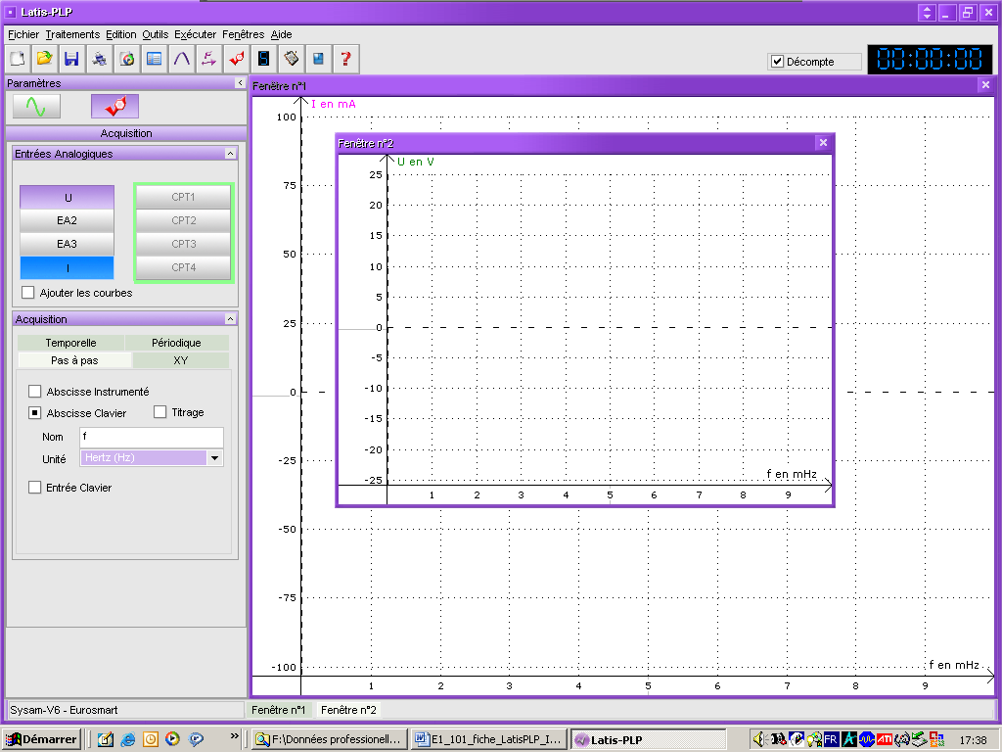
❶Sélectionner les capteurs EA1 et I.
❷Effectuer un clic droit sur la grandeur EA1 puis la renommer U.
❸Choisir le mode d’acquisition Pas à pas et cocher Abscisse Clavier.
Saisir le nom de grandeur f et choisir l’unité en hertz.

Pour acquérir la caractéristique

❶ Démarrer l’acquisition ou presser la touche F10.
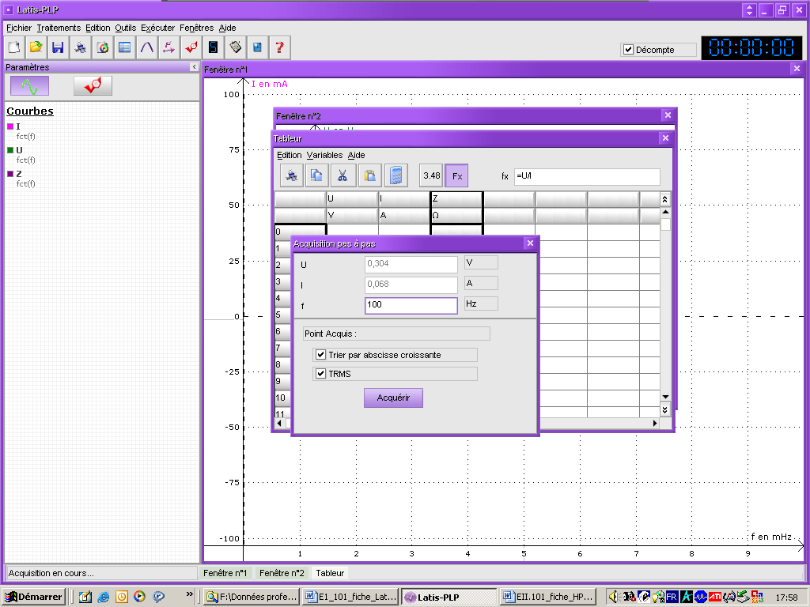
❸ Saisir les valeurs de la fréquence puis cliquer sur Acquérir.

❷ Cocher la case TRMS.

Arrêter l’acquisition en pressant la touche Echap.

Pour tracer la courbe d’impédance et relever l’impédance nominale du haut-parleur

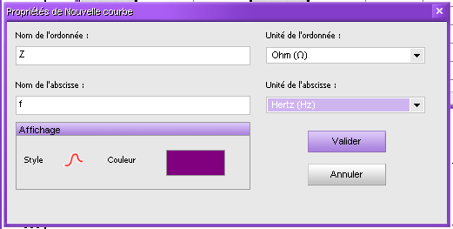
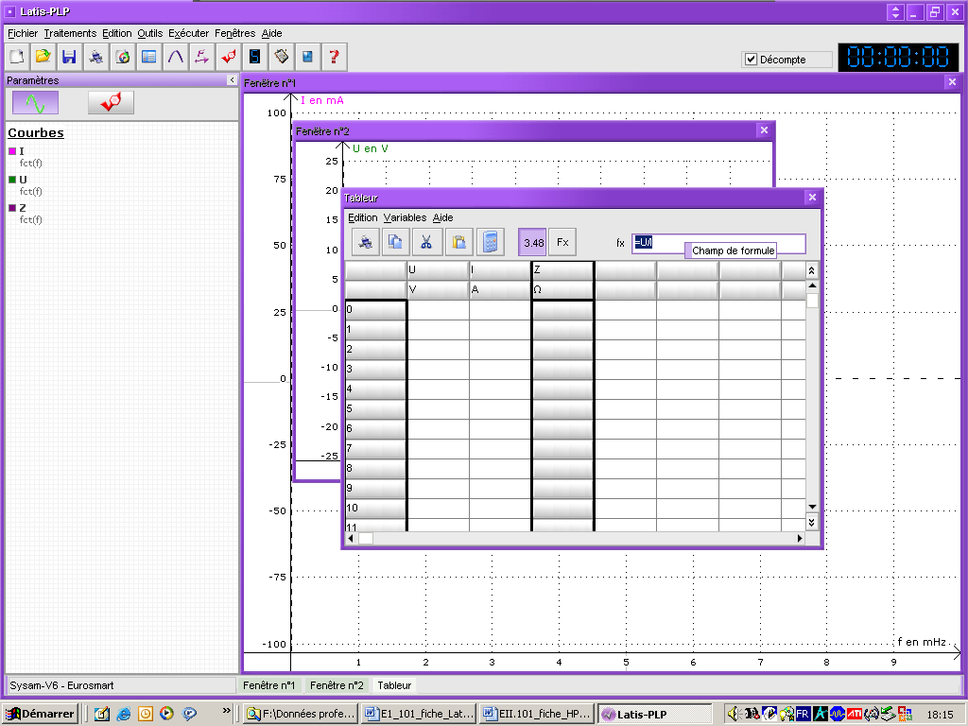
❶Cliquer sur l’onglet Tableur.
Puis glisser les grandeurs U et I du champ Courbes vers les 2 premières colonnes du tableau.
❷Cliquer sur l’onglet Variable.
Choisir Nouvelle.
Saisir le nom de l’ordonnée (Z), son unité (ohm), le nom de l’abscisse (f) et son unité (hertz).
❸Sélectionner la colonne où apparaît Z puis saisir la formule = U/I.

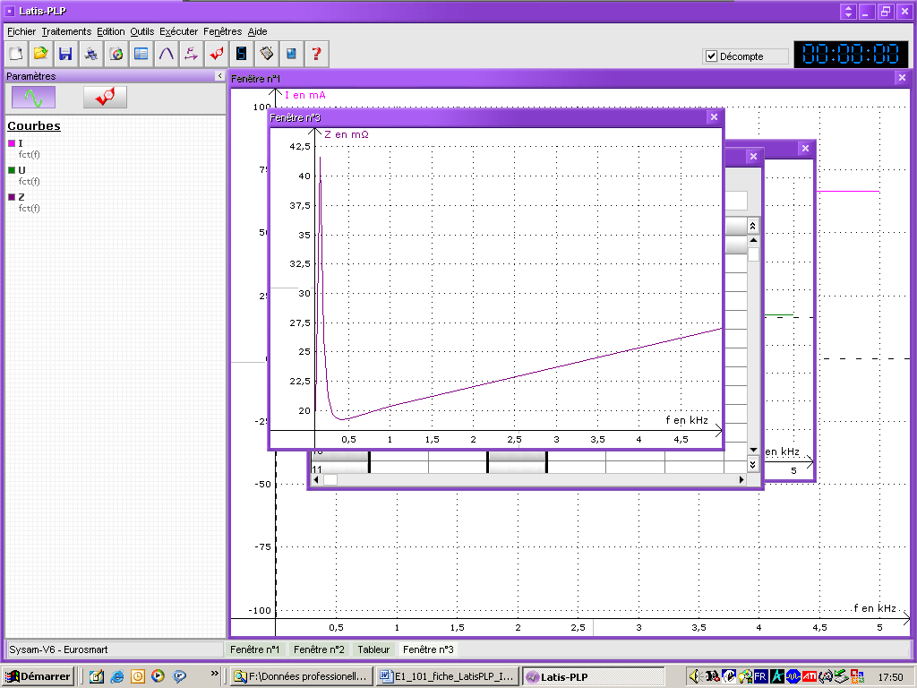
❹Ouvrir une nouvelle fenêtre dans l’onglet Fenêtres.

❺Glisser la grandeur Z dans la nouvelle fenêtre.

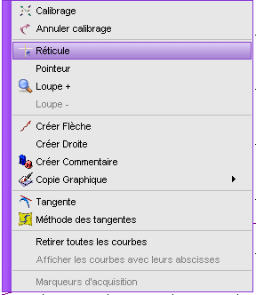
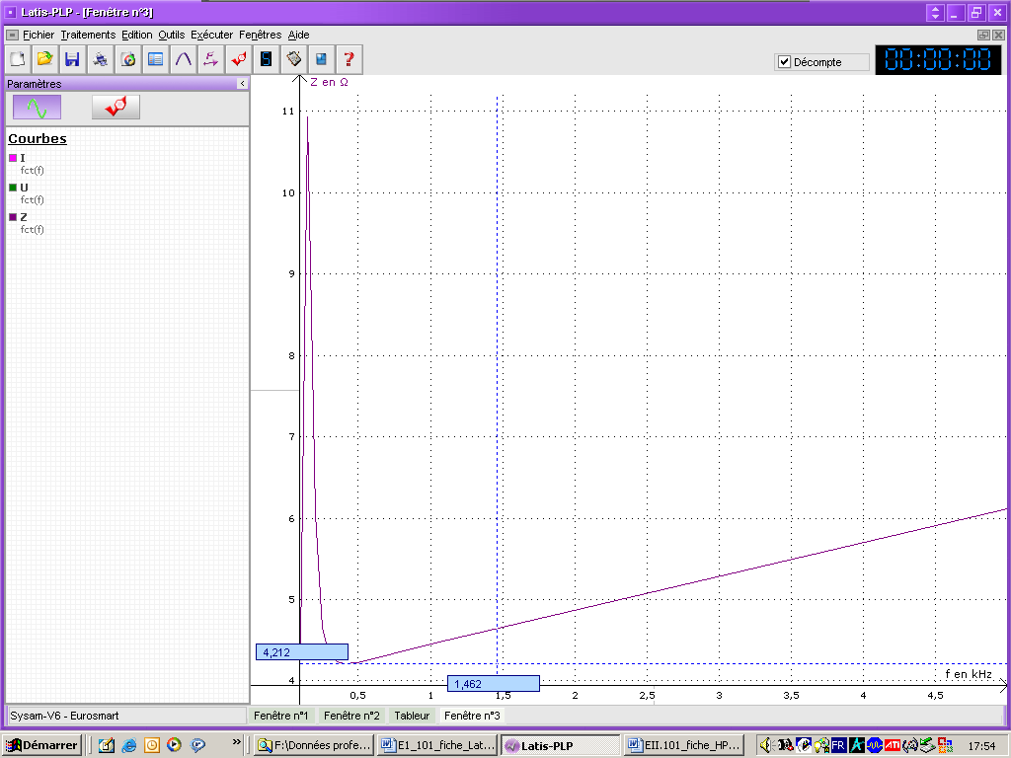
❻Faire un clic droit sur le graphique. Un menu contextuel s’affiche à l’écran.
Sélectionner l’outil « Réticule ».
❼ Placer le réticule pour lire la valeur. chées.

❽ Faire un clic droit sur le graphique puis cliquer sur Terminer.

